
FACULDADE DE CIÊNCIAS JURÍDICAS E ADMINISTRATIVAS DE RONDONÓPOLIS
Mantenedora:
Centro de Ensino Superior de Rondonópolis

Apostila 4

Microsoft Excel

O que é Microsoft Excel

O Microsoft Excel é um programa que organiza dados em tabelas formadas por linhas e colunas, chamadas "planilhas", cada posição da planilha é denominada “Célula”.
Este software oferece diversos recursos para efetuar cálculos matemáticos e estatísticos. É adequado a qualquer tipo de trabalho que envolva números; do controle do orçamento doméstico ao gerenciamento de uma empresa.

Como iniciar o Excel

Na barra de menu “Iniciar”, escolha “Programas” e clique sobre a opção “Microsoft Excel”.
Neste momento o Excel exibe então uma pasta de trabalho em branco, denominada pasta 1 (conforme exemplo abaixo).

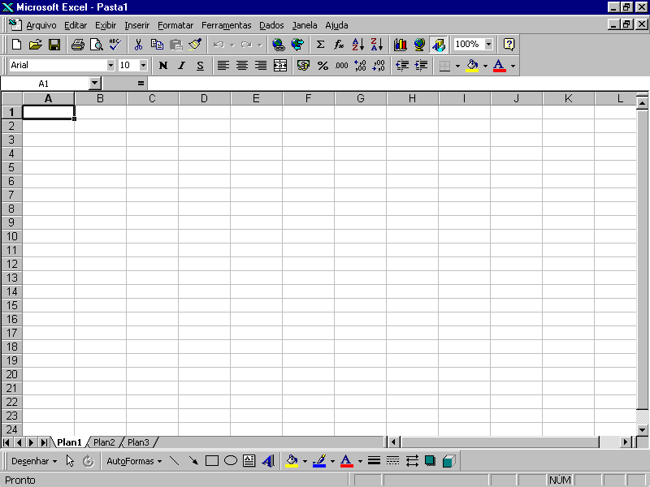

Tela de Apresentação do Microsoft Excel

A tela de apresentação do Excel, consiste em cinco áreas. Coletivamente, estas cinco áreas são conhecidas como área de trabalho do Excel.

A pasta de trabalho
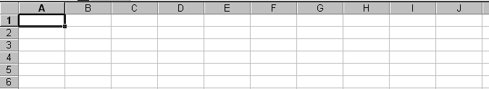

A barra de menu

Duas ou mais barras de ferramentas

Barra de fórmula

A barra de status

Guias da Planilha

Pasta de trabalho

A pasta de trabalho é um grupo de folhas que terão conteúdo afins.
Cada nova pasta de trabalho contém 16 planilhas, nomeadas de plan1 a plan16.

Como navegar por uma pasta de trabalho

Para ativar as planilhas

Deve-se rolar até a planilha, usando os botões de rolagem de guias de planilha.
Dar um clique sobre a guia que quer ativar.

Para inserir folhas numa pasta de trabalho

Selecionar uma guia de folha de trabalho antes da qual você quer inserir uma nova folha. Escolha INSERIR e então planilha.

Para nomear e renomear folhas numa pasta de trabalho

Clique duas vezes sobre o nome. Por exemplo PLAN1.
Ou no menu formatar clique sobre Planilha - Renomear.
Obs: Pode-se usar até 31 caracteres em nomes de Planilhas, porém o nome que for usado irá determinar a largura da guia correspondente na base da janela da pasta de trabalho.

Para saber:

A planilha Excel é composta de colunas e linhas.

Colunas:
As colunas são representadas por letras de A a IV e identificam um total de 256.
A Z
AA AZ
BA BZ assim por diante até,
IA IV

Linhas:
As linhas são representadas pelos números de 1 até 16384.

A intercessão de uma coluna com uma linha é chamada de célula.
Cada planilha contém mais de 4 milhões de células individuais.
Uma pasta pode conter 255 planilhas.
Cada célula pode conter 255 caracteres.

Operações básicas em uma planilha
Uma vez dentro de uma pasta de trabalho de MS-Excel, são necessárias certas operações, sem as quais não se pode fazer uso de todas as possibilidades do programa.

O apontador do mouse e seus símbolos
Ao mover o mouse pela área de trabalho do Excel, podem ser exibidos três formas diferentes. Veja abaixo uma explicação sobre os tipos de ponteiros do mouse.

Modo Seleção

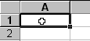O pequeno sinal que aparece no meio da célula (figura acima) significa que poderão ser realizadas as seguintes ações com o mouse:
- Seleção de uma célula.
- Seleção de um intervalo de células.
- Seleção de células não vizinhas com a tecla Ctrl.

Modo Mover
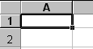
A pequena flecha indica que, se pressionado o botão esquerdo do mouse, a célula e/ou intervalo selecionado serão movidos. Para isso, manter o botão pressionado enquanto mover a área selecionada através da planilha.


Modo Preencher (arrastar fórmulas)

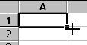O sinal de "mais" indica que, se pressionado o botão do mouse e realizado o movimento vertical e/ou lateral (mantendo-se pressionado o botão), as células que estiverem na seleção serão preenchidas automaticamente, conforme o tipo de informação existente na(s) primeira(s) célula(s) da seleção.

Como marcar linhas e colunas

Para marcar as colunas de um clique sobre a letra correspondente a coluna.
Ex. Para marcar a coluna B clique sobre a própria letra.
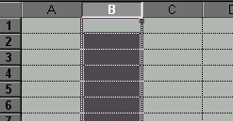

Para marcar toda uma linha clique sobre o número correspondente a linha.
Ex. Para marcar a linha 2 marque sobre o próprio número.
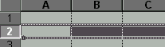

Para marcar toda a planilha clique sobre o botão que está entre as colunas e as linhas.
Ex.
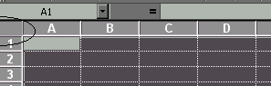

Inserindo colunas e linhas em uma planilha

Durante o trabalho em uma planilha, podem haver casos em que haja necessidade de inserção de novas linhas e colunas, como no caso de faltar algum campo de dados.
Após a digitação, perceber-se que faltou uma coluna de dados.
Procede-se como indicado:
- Selecione a coluna B , clicando na própria letras.
- Seleciona o menu INSERIR e escolha COLUNAS. A coluna selecionada será empurrada para a direita e uma nova coluna será acrescentada.

Para inserir novas linhas o procedimento é o mesmo.
- Clique sobre a linha número 2
- Selecione o menu INSERIR e escolha LINHAS. -

Redimensionando colunas e linhas

Uma vez que os dados estão inseridos em uma planilha, algumas listas podem ter ficado com um espaço mal dimensionado com relação a seu conteúdo.

Para redimensionar uma coluna existem três maneiras.
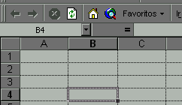1º) Coloque o cursor entre as colunas e quando aparecer uma flechinha, arraste com o mouse até atingir o tamanho desejado.

2º) Outra maneira é marcando a coluna abrindo o menu formatar → coluna→
largura.
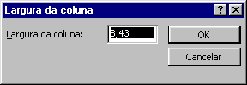
Digite a largura desejada e tecle OK.

3º) A terceira opção fará com q eu as colunas se ajustem conforme o que está digitado nas células.
Menu formatar → coluna → - auto ajuste de seleção

Para Retornar a largura padrão

Para deixar as colunas com a mesma largura marque-as no menu formatar→ coluna→ largura padrão e digite a largura exata 10,71

Para redimensionar as linhas à duas maneiras:
- Coloque o mouse entre as duas linhas quando aparecer uma flechinha com duas pontas só arrastar até o tamanho desejado.

Observe que enquanto você arrasta o valor aparece na caixa NOME.

2- Outra maneira é marcando a linha abrindo o menu formatar→ linha→ altura
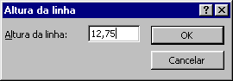
Digite a altura desejada e tecle OK

Para deixar as linhas com a mesma altura marque as linhas, abra o menu formatar→ linha→ auto ajuste.

Planilha
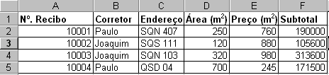

Salve como Exercícios.xls no disquete

Formatando as Células

Trocando as cores das células
Escolhendo cores de preenchimento.
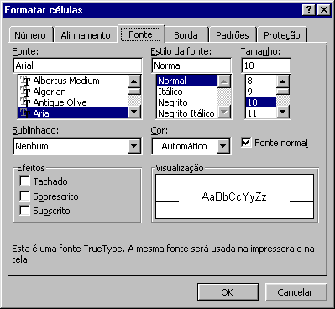
A cor padrão de preenchimento de uma célula é nenhum. Para escolher uma nova cor de preenchimento, basta proceder como indicado:

- Escolha o menu Formatar→ célula
- Selecione a ficha fonte
- Você deverá ver uma janela como ao lado:

Escolhendo fontes, estilos, e tamanho de caracteres

Os tipos de letra utilizados em uma planilha podem, também, contribuir para uma melhor visualização de seu conteúdo.
Uma fonte (caractere) pode ser considerado segundo quatro aspectos:

- Tipo
- Estilo
- Tamanho
- Efeitos

Para modificar as fontes siga os seguintes passos:

- Abra o menu formatar → células
- Selecione a ficha fonte
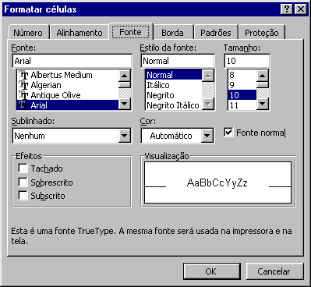
- Uma caixa como a que segue aparecerá

Para colocar uma borda
- Escolha o menu formatar→ células
- Selecione a ficha borda
- Escolha tipo e espessura de borda

Escolhendo os tipos de alinhamento
Para deixar a sua tabela com uma aparência melhor use a opção de alinhamento. Para isso:
Abra o menu →Formatar
Clique sobre a opção→Células
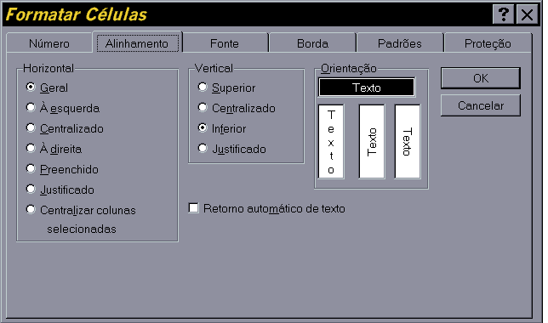
E escolha a ficha alinhamento, uma janela como a que segue aparecerá:
Opções Alinhamento
Escolha cada uma das opções na horizontal e vertical e tecle Ok

Retorno Automático de texto
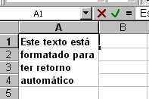1-Digite o texto na célula A1 e tecle enter
2-Clique novamente na célula A1
3-Abra o menu formatar → células→ alinhamento
4-Clique sobre opção automática de texto.
5-Clique sobre a célula (A1) para visualizar
Para desfazer o comando clique sobre a célula A1 e retorne a clicar na opção Retorno automático de texto.

Para trabalhar com a Seleção Centralizada

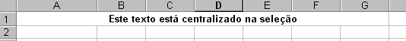
- Digite o título a partir da célula A1
- Selecione o número exato de colunas, como neste caso selecione a partir da célula A1 até a célula G1
- Entre no menu formatar e clique sobre células
- Escolha a ficha alinhamento
- Clique sobre as opção Seleção centralizada na caixa horizontal.

Exercícios

- 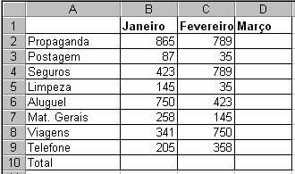Copie a planilha que recebeste.

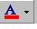2) Mude a cor das fontes.

Deixe a 1ª linha na cor preta e as demais na cor vermelha.

- Mude a cor das células
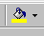
Marque as células onde você possui dados e deixe-as na cor azul claro.

- Renomeie esta planilha para ORÇAMENTO. Para isso:

Dê um clique com o botão direito do mouse sobre Plan1, na guia de planilhas e digite orçamento.

- Salve, no disquete, esta Pasta de Trabalho com o nome de Gastos.xls

- Formate esta planilha de acordo com os formatos oferecidos pelo Excel.
Siga os seguintes procedimentos:
Deixe ativa uma célula de sua planilha;
Clique sobre o menu formatar;
Selecione a opção AUTO FORMATAÇÃO;
Veja os formatos prontos oferecidos e selecione um deles.

- Deixe ativa a célula B1. Congele o painel, seguindo os seguintes passos:
Clique sobre o menu janela;
Selecione congelar painéis.
Role com as barras de rolagem para ver o resultado.

- Descongele os painéis. Seguindo os passos:
Selecione janela;
Escolha Descongelar painéis;

9)Deixe ativa a célula que contém o n.º 423 (linha aluguel)
E divida em painéis, através dos seguintes passos:
Selecione janela e clique sobre as opção Dividir;
Role com as barras de rolagem e veja o resultado.

10)Remova a divisão. Para isso:
Clique sobre o menu janela e selecione Remover Divisão.

Exercícios

a) Construa a seguinte tabela em uma nova planilha (plan2)
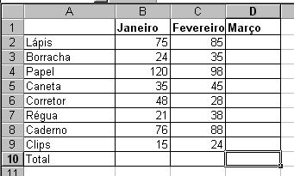

- Copie todos os dados da planilha.
- Copie os dados das células (B2:B9) para as células (D2:D9).
- Vá até a célula B10 e pressione o botão Auto-Soma, veja que aparece a fórmula da soma e a área pontilhada demarcando as células a serem somadas. Pressione <enter>
- Copie a fórmula da célula B10 para as células C10 e D10.
- Alinhe os dados das células (C2:C9) à direita.
- Centralize os dados das células (D2:D9)
- Renomeie a plan2 para ORÇAMENTO2.xls
- Salve a pasta

Calculando

Até agora, somente inserimos dados nas planilhas. Para tornar realmente úteis, precisa-se criar fórmulas. As fórmulas podem desempenhar tarefas simples, como somar valores de duas células, ou tarefas muito complexas.
Você pode identificar uma fórmula no Excel porque ela começa com um sinal de " = " (Igual), você normalmente vê a fórmula apenas quando edita a célula que a contém. Caso contrário, você vê o resultado gerado pela fórmula.

Fórmulas:

Uma fórmula sempre se inicia com um sinal de igual ( = ).
O sinal de igual informa ao Excel que uma fórmula está vindo a seguir.

OPERADORES ARITMÉTICOS:

+ ADIÇÃO
- SUBTRAÇÃO
/ DIVISÃO
* MULTIPLICAÇÃO
% PORCENTAGEM
^ EXPONENCIAÇÃO

PRIORIDADES:

Para entender-mos melhor como funcionam as prioridades, vamos lembrar um pouco das expressões matemática.
Ex.
{3+[12x23(12-9+23)]-34}

Lembram por onde começávamos a resolver esta operação?
Pois é no Excel é parecido, só quer trabalhamos com prioridades de operações, veja a seguir:

^ %
* /
+ -
= prioridade 1
= prioridade 2
= prioridade 3

Exemplo de fórmula:
=20^2*15%

eleva 20 ao quadrado e multiplica o resultado por 0,15 gerando como resultado o valor 60.

Quando uma fórmula contém operadores com a mesma prioridade. O Excel avalia os operadores da esquerda para a direita. Para alterar a ordem de avaliação, use parênteses para agrupar expressões na fórmula.
Na soma pode-se usar o seguinte recurso:
=SOMA(c4:c9). Isto significa que será feita a soma do conteúdo das células C4 até C9.
Não se costuma usar parênteses para indicar negativos em uma fórmula. Ao invés disso, coloca-se o sinal de subtração antes do número. Por exemplo:
= 5*-10, gera o valor –50.

Expressões de erro em fórmulas

O Excel exibe um valor de erro em uma célula quando não consegue calcular corretamente a fórmula contida na célula. Os valores de erro sempre começam com o símbolo de “trilha” ( #).

Mensagens de erros: | Significa que:
#DIV/0 | Está tentando efetuar uma divisão por zero
#NOME? | Usa um nome que não é conhecido pelo Excel
#REF! | Refere-se à uma célula não disponível
#VALOR | Usa um operando ou argumento incorreto
####### | Gera um resultado maior que o comprimento que da célula. Na verdade, indica que o comprimento da coluna deve ser aumentado

Exercícios

- Abra a pasta Exercícios. xls do disquete
- Abra a plan2 e renomeie para Exer2
- Digite nas suas respectivas células:
A1=89
A2=54
A3=1024

2.1) Na célula B1 – Some as células A1 e A3
2.2) Na B2 - Some as células A1, A2 e A3 e divida por 3.
2.3) Na B3 - Subtraia de A3, A1 e após multiplique por A2.
2.4) Na B5 – Faça A1 multiplicado por A2 e após divida por 5
3) Salve

Revisão das aulas anteriores
Abra Exercíçios.xls do disquete

Digitando na planilha: (plan3)

1)

Na célula | Digite:
A1 | Livraria Planaltina Ltda
C6 | Trim1
D6 | Trim2
E6 | Trim3
F6 | Trim4
G6 | Total:
A8 | Receitas
A10 | Despesas
A12 | Lucro Bruto
A14 | Impostos
A17 | Lucro Líquido

- Marque as células (C8:G8), (C!0:G10) e (C14:G14) e pressione sobre o botão formato de moeda.

Na célula: | Digite:
C8 | 21,30
D8 | 28,40
E8 | 39
F8 | 43,70
C10 | 28,70
D10 | 19,90
E10 | 18,50
F10 | 39,30
C14 | 2,50
D14 | 2,80
E14 | 3,40
F14 | 1,50

- Vá até a célula G8 e pressione AUTO SOMA e enter. Faça o mesmo com a célula G10 e G14.

- Vamos agora inserir as fórmulas com subtração:
4.1) Na célula G12 digite a seguinte fórmula =C8-C10
4.2) Copie as fórmulas acima para as colunas de D12, E12, F12 e G12
4.3) Na célula C17 idem ao anterior com C12 – C14
4.4) Copie as fórmulas até a célula G17
4.5) Centralize o título entre as células A1:G1
4.6) Salve a planilha com o nome de exer3

Faça a planilha atentando para as seguintes explicações:

- 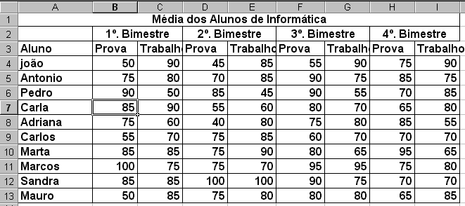Digite está planilha em uma nova pasta (digite o título a partir da célula A1)
b) Salve como Médias.xls

- Altere o tamanho das colunas J e K para 17 cm. Na célula J3 digite Médias das Provas e na K3 digite médias dos trabalhos.
- Altere a coluna L1 para 13 cm. Na célula L3 digite Média Final.
- Na célula J4 será a média das provas, para isso soma-se todas as notas das provas e divide-se por 4. Exemplo:
=(B4+D4+F4+H4)/4
Desta forma, na célula J4 coloque média, que será: somar os conteúdos das células as quais contém as notas das provas e dividir por 4. Lembre-se: uma fórmula no Excel sempre começa com sinal de = (igualdade).

Exercícios
Abra no disquete a pasta Exercícios.xls
- Digite a planilha abaixo na planilha plan4- renomeie para Exer4
- Nas células da coluna Total formate para receber formato da moeda.
- Na célula E8 insira o somatório dos valores da coluna Total.
4) Insira uma linha antes do total de vendas.
- Abaixo do total de vendas digite impostos e na célula E9 digite 1.200,00
6) Abaixo de impostos escreva Lucro líquido.
- Na célula E11 insira uma fórmula que será o valor do total de vendas menos os impostos.
- Abaixo do lucro total escreva % de impostos s/vendas
- Marque a planilha e selecione o menu formatar → coluna → auto ajuste de seleção
- Marque a linha 12 e insira uma nova linha
- Na célula E13 insira uma fórmula que representa quantos por cento representa os impostos sobre o total de vendas
- Marque esta célula (E13) para receber o formato de moeda.
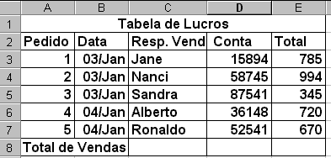

13) salve

Fazendo totalizações automáticas

Botão AutoSoma

Invoca automaticamente a função soma e sugere o intervalo de células a ser adicionado. Para usar o botão “AutoSoma”, selecione uma célula adjacente a uma linha ou coluna de números que se deseja adicionar e clique sobre o botão “AutoSoma” na barra de ferramentas padrão.

Para usar o botão auto soma é preciso digitar valores em uma coluna em seguida posicionar o cursor na última célula que segue os valores e clicar no botão AutoSoma uma vez e <enter>

Ex.
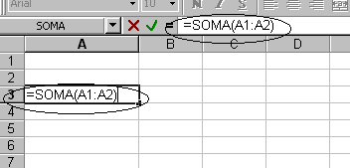
Faça a seguinte tabela
No disquete abra Exercíçios.xls
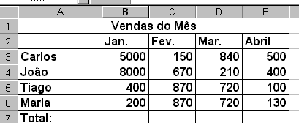
Para os totais utilize o botão Auto Soma

Exercícios

a) Dentro desta pasta digite uma tabela na plan5 e outra na plan6
- Renomeie as planilhas com o nome de Exer5 e Exer6 respectivamente
- Deixe as células que possuem valores com formato de moeda.
d) Salve

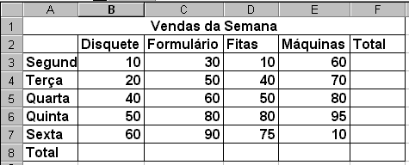

Não esqueça de usar o botão (AutoSoma) para as células denominadas TOTAL.

- Insira uma coluna antes da coluna F.
- Copie os dados das células da coluna B para a coluna F.
e) Salve novamente

Valor de Referência

Este valor referência é um valor fixo, uma célula usada juntamente com o sinal de dólar ($) fixa o valor dela, ou seja, quando usamos um mesmo valor para várias contas, usa-se o $.

Exemplo:

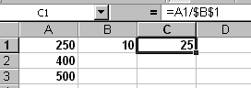
Salve no disquete - Exercícios.xls - plan7 (Exer7)

Se você tentar copiar a fórmula da célula C1 para C2 e C3 os valores assumidos pelo Excel darão um erro como resultado.
Dará um aviso assim:

#DIV/0

Para isso não acontecer usamos o símbolo $

Criando um gráfico a partir de dados de uma planilha

Gráfico é a representação gráfica de dados de uma planilha. Os valores das células são exibidos no gráfico sob a forma de barras, linhas, colunas, fatias de torta ou outras formas. Os dados são agrupados em seqüência e se distinguem por meio de cores ou padrões.

Por Exemplo:

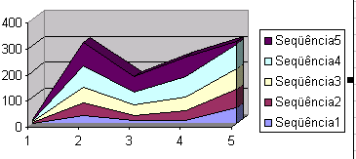Existem dois tipos de gráficos:
- Gráfico incorporado
- Folha de gráfico

Quando quiser exibir um gráfico juntamente com os seus dados, você poderá criar um gráfico incorporado. Para criar um gráfico incorporado marque a sua tabela, abra o menu inserir→ gráfico e selecione nesta planilha. Ou através do botão Auxiliar Gráfico.

Por exemplo, é possível usar gráficos incorporados para relatórios e outros documentos nos quais se torna mais apropriado exibir um gráfico no contexto dos dados da planilha.

Exemplo:
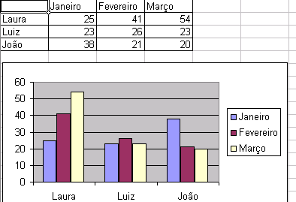

Folhas de Gráficos:

Quando quiser exibir um gráfico separado dos dados a ele associados, você pode criar uma folha de gráfico como uma folha separada em uma pasta de trabalho. Você pode fazer isto quando quiser projetar transparências de seus gráficos como parte de uma representação. Para criar uma folha de gráfico marque a sua tabela, abra o menu Inserir→ gráfico→ como nova planilha

Alterar o tamanho de um gráfico

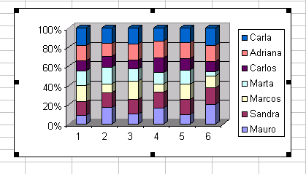Para mudar o tamanho de um gráfico, selecione-o clicando sobre ele e, posicione o ponteiro do mouse sobre um dos seus cantos. Quando o ponteiro do mouse assumir a forma de uma seta de duas pontas, arraste o gráfico para redimensioná-lo.

Alterar cores e padrões no gráfico

Para fazer qualquer alteração em qualquer parte do gráfico, clica-se duas vezes sobre o gráfico e, após clica-se duas vezes sobre a parte a qual deseja-se modificar.

Exclusão de um gráfico

Para excluir um gráfico de uma planilha, selecione o gráfico clicando sobre o mesmo e pressione a tecla DEL

Para mover um gráfico

Para mover o seu gráfico de lugar na planilha, selecione-o clicando sobre ele e arraste-o até o local desejado. Se o gráfico estiver ativo, você poderá movê-lo arrastando sua borda.

Exercícios

Abra o arquivo chamado Média.xls e crie junto a ele um gráfico incorporado

Impressão de planilhas

O Microsoft Excel facilita a produção de relatórios elegantes e com aparência profissional. Permite que você imprima toda a planilha ou apenas parte dela.

Visualizando previamente a impressão

Visualizando a planilha antes da impressão, você terá uma visão exata de como a sua planilha será impressa, evitando com isto gastos desnecessários com papel e perda de tempo.
Para visualizar: Acesse o menu arquivo → visualizar impressão
Ou clique na barra de ferramenta no ícone

Quando você acionar o comando Visualizar Impressão aparecerá alguns botões como os que seguem:

Próx. | Mostra a próxima página da planilha
Anterior | Mostra a página anterior da planilha
Zoom | Amplia ou reduz a visualização da página atual
Imprimir | Imprime a planilha
Configurar | Permite configurar a impressora
Margens | Permite alterar as margens da página e largura das colunas
Fechar | Finaliza a visualização da planilha
Ajuda | Apresenta um texto explicativo de como se utilizar a visualização

Para imprimir a planilha

Se você quiser imprimir tudo o que estiver na planilha atual, só terá de chamar o menu Arquivo e escolher Imprimir. O Excel imprime automaticamente toda a área povoada da sua planilha.
Outra forma é pressionar o botão do mouse com a seta sobre a ferramenta

Imprimir :

Seleção
Imprime somente a área da planilha que esta selecionada

Planilha(s) Selecionada(s)
O Excel irá imprimir a planilha que está aparecendo na sua tela

Pasta de trabalho Inteira
Imprime a pasta de trabalho inteira

Cópias:

Imprime o número de cópias especificado

Intervalo:

Tudo – Imprime todas as páginas da planilha
Páginas – Imprime somente as páginas do intervalo especificado

Configurar página

Permite efetuar configuração antes de iniciar a impressão.
Ao selecionar o botão será apresentada a seguinte janela:
Este comando é composto de quatro guias:
Página,
Margens,
Cabeçalho/Rodapé e
Planilha

Para controlar a aparência de suas páginas

Orientação
Retrato: Imprime a planilha em pé na página (horizontalmente, da esquerda para a direita).
Paisagem: Imprime a planilha deitada na página (verticalmente do alto da página para baixo).

Qualidade de Impressão

Os parâmetros de dpi mais altos têm uma aparência melhor mas consomem mais tempo.

Configurando Cabeçalhos e Rodapés

Cabeçalho : é uma linha ou bloco de texto impresso no alto de cada página
Rodapé : é uma linha ou bloco de texto impresso no final de cada página

Por padrão, o Excel cria um cabeçalho centralizado com o nome da planilha que está sendo impressa e um rodapé centralizado com a palavra Página seguida da numeração da página.
O Excel oferece uma série de cabeçalhos e rodapés pré-definidos, porém pode-se criar outros cabeçalhos ou rodapés que satisfaçam suas necessidades, assim como pode-se removê-los, para isso chame a guia Cabeçalhos Rodapé da caixa de diálogo configurar página.

SUMÁRIO

O que é Microsoft Excel 1
Como iniciar o Excel 2
Tela de Apresentação do Microsoft Excel 3
A pasta de trabalho 3
A barra de menu 3
Duas ou mais barras de ferramentas 4
Barra de fórmula 4
A barra de status 4
Guias da Planilha 4
Pasta de trabalho 4
Como navegar por uma pasta de trabalho 4
Para ativar as planilhas 4
Para inserir folhas numa pasta de trabalho 5
Para nomear e renomear folhas numa pasta de trabalho 5
Operações básicas em uma planilha 5
O apontador do mouse e seus símbolos 5
Como marcar linhas e colunas 6
Inserindo colunas e linhas em uma planilha 7
Redimensionando colunas e linhas 7
Formatando as Células 9
Trocando as cores das células 9
Escolhendo fontes, estilos, e tamanho de caracteres 10
Para colocar uma borda 10
Escolhendo os tipos de alinhamento 10
Retorno Automático de texto 11
Exercícios 12
Calculando 14
Expressões de erro em fórmulas 15
Exercícios 15
Revisão das aulas anteriores 16
Exercícios 17
Fazendo totalizações automáticas 18
Exercícios 19
Valor de Referência 20
Criando um gráfico a partir de dados de uma planilha 20
Alterar o tamanho de um gráfico 22
Alterar cores e padrões no gráfico 22
Para mover um gráfico 22
Exercícios 23
Impressão de planilhas 23
Visualizando previamente a impressão 23
Para imprimir a planilha 23
Configurar página 24
Configurando Cabeçalhos e Rodapés 25

